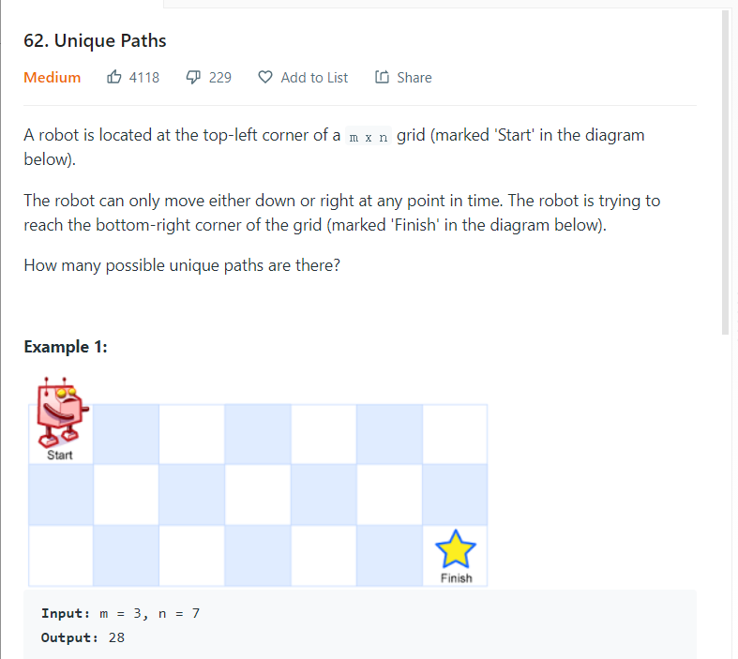

这道题是经典题目了，

只能往右往下，说明

基础2D array必然是

111111111111111

1

1

1

这种

而其他的点一共有两种到达方法，上面的点往下，左边的点往右

因此点的到达方式等于上面的点加左边的点

1 1 1 1 1

1 2 3 4 5

1 3 6 10 15

一行一行的过，每个都有足够信息

class Solution {

public int uniquePaths(int m, int n) {

int[][] table=new int[m][n];

for(int i=0;i<table[0].length;i++){

table[0][i]=1;

}

for(int i=0;i<table.length;i++){

table[i][0]=1;

}

for(int i=1;i<table.length;i++){

for(int j=1;j<table[0].length;j++){ //必须是table[0].length而不是table[].length

table[i][j]=table[i-1][j]+table[i][j-1];

}

}

return table[m-1][n-1];

}

}